TALLINNA ÜLIKOOL
AVATUD ÜLIKOOLI T ÄIENDÕPPEKESKUS
Lemme Sulaoja, Mare Kütt

TEKSTÜLESANDE MÕISTMINE JA
INTERAKTIIVSEID HARJUTUSI MIKSIKESE ÕPIKESKKONNAS
Täiendkursuse lõputöö (Parandusõpe kui arendusõpe) 28.10.2006 - 04.06.2007
Kadrina 2007

SISUKORD

SISSEJUHATUS 3
1. TEOORIA 4
1.1. Tekstülesande lahendamise ehk teksti mõistmise vajalikkus 4
1.2. Tekstülesannete lahendamise seos teiste õppeainetega 5
1.3. Mängude vajalikkusest matemaatikatunnis 6
1.3.1 Interaktiivsed harjutused matemaatikatunnis 7
2. UURIMUS JA TULEMUSTE ANALÜÜS 8
2 .1. Uurimuse metoodika 8
2.1.1 Valimi moodustamine oo •••• 8
2.1.2 Uurimismeetodite valik 8
2.1.3 Uurimisprotseduuri läbiviimine 9
2.2. Uurimistulemused ja nende analüüs 9
2.2.1 Vead tekstülesannete lahendamisel 1. klassis 10
2.2.2 Vead tekstülesannete lahendamisel 2. klassis 10
2.2. 3 Vead tekstülesannete lahendamisel 3. klassis 11
2.2.4 Tekstülesannete lahendamisel tekkinud vigade võrdlus klassiti 12
3. PRAKTILINE OSA 13
KOKKUVÕTE 14
ALLIKAD 15
LISAD 16
LISA 1 17
LISA 2 18
LISA 3 19
LISA 4 21
LISA 5 23

SISSEJUHATUS
Koolimatemaatika kuulub selliste oskusainete hulka, mille omandamine mõjutab suurel määral inimeste üldist elukvaliteeti. Järelikult on selle õppeaine õpetamine kõigile lastele vajalik ja iseenesest mõistetav ka siis, kui lapse vaimne potentsiaal on väga madal. (Viitar, 1998).
Antud töö eesmärgiks on uurida 1.-3. klasside parandusõppe õpilaste tekstülesande lahendamise oskust.
Uurimuse probleemiks on uurida õpilaste tekstülesande sisu tajumist st andmete leidmisoskust tekstist
- mõistete "võrra rohkem/vähem", "korda rohkem/vähem" mõistmist tekstülesannete lahendamisel
- õige tehte määramist
- ülesande vastuse sõnastamist
Töö ülesandeks on
- koostada Miksikese õpikeskkonnas erineva raskusastmega interaktiivseid harjutusi, mis aitaksid parandusõppe õpilasel
- matemaatikaga tegelemisest rõõmu tunda;
- pakkuda vaheldust matemaatika tundi, et õppimine ja selle mõistmine ei oleks lastele tüütu, igav ja raske;
- arvude maailmas paremini orienteeruda, tekstülesannete sisu mõista
Kursuse lõputöö on koostatud kolmes osas. Esimeses osas antakse ülevaade tekstülesande mõistmise vajalikkusest ja selle seosest teiste õppeainetega. Teine osa tugineb Kadrina Keskkooli 1.-3. klassi parandusõppe õpilaste tekstülesannete lahendamisoskuse väljaselgitamisele, analüüsile. Kolmas osa on praktiline, kus on koostatud erinevad interaktiivsed harjutused tekstülesannete lahendamise treenimiseks.

1. TEOORIA
Riiklikus õppekavas (2002) on matemaatika põhikooli õppe-eesmärkide seas järgmised punktid:
• õpilane õpib üldistama ja loogiliselt arutlema;
• õpilane õpib reaalsuse situatsioone matemaatiliselt kirjeldama, analüüsima, lahendama ning tulemusi interpreteerima;
• õpilane arendab oma matemaatilisi võimeid, intuitsiooni ja leidlikkust;
• õpilane tunneb rõõmu matemaatikaga tegelemisest.
Matemaatika ei teeni üksnes iseenese huve. Loogika kui matemaatika põhiline tulemusteni jõudmise viis on saanud tähtsaks vahendiks ka paljudes teistes teadustes, inimtegevuses tervikuna. Inimese täisväärtuslik areng ja toimetulek kaasaegses ühiskonnas ei ole mõeldav loogilise mõtlemise kultuurita. Oskus olukordi loogiliselt analüüsida, jõuda antud faktidest loogiliste arutluste kaudu järeldusteni, eristada olulist ebaolulisest, tõestatut mittetõestatust, oskus järjestada, klassifitseerida, püstitada hüpoteese, neid tõestada või ümber lükata, oskus kasutada analoogiaid - kõike seda ja veel palju muud omandab inimene eeskätt matemaatikaga tegeldes. Siit tuleneb matemaatikaõpetuse teine oluline funktsioon: õpilaste mõtlemisvõime arendamine, loova ja arenguvõimelise isiksuse kujundamine. (Riiklik õppekava, 2002)
Kuid matemaatika pole lihtsalt tüüpülesannete lahendamine, vaid suuremas osas on õpilase mõtlemise ja loogika kujundamine. Seda saab väga edukalt arendada tekstülesannete lahendamise kaudu.
1.1. Tekstülesande lahendamise ehk teksti mõistmise vajalikkus
Õpilased puutuvad matemaatikas juba enne kooli tekstülesannete lahendamisega kokku lasteaias matemaatiliste jutukeste koostamise kaudu (tekstülesande koostamise eelkursus). See töö jätkub ka koolis 1. klassis, et nad õpiksid antud andmeid ise kasutama tekstides.
Riiklikus õppekavas (2002) on öeldud, et 3. klassi lõpetaja oskab

- koostada ühetehtelisi tekstülesandeid;
- analüüsida ja lahendada ühe- ja kahetehtelisi tekstülesandeid
Kuid tekstülesannete lahendamine on jätkuvalt üks raskemaid valdkondi matemaatikast, sest teksti mõistmine on probleem, millega puutume kokku mistahes keelelise materjali lugemisel/kuulamisel. Tekstülesannete lahendus tuleb õpilastel erinevalt kätte: mõnel väiksema, mõnel suurema vaevaga, enamikul on raske. Enamikele lastele tekitabki koolis negatiivse suhtumise kogu aine vastu just tekstülesannete lahendamisega seotud probleemid.
Seni on veel suhteliselt vähe teadvustatud teksti mõistmise vajalikkust matemaatika tekstülesannete lahendamisel, ehkki terminis endas sisaldub sõna "tekst". Tekstülesannete ebapopulaarsus koolis on üldteada, sest läbivõetava õppematerjali rohkus sunnib õpetajaid tunnitempot kiirendama. (Plado, Kuusk, 2000)
Pole haruldane olukord, kus lapsed võivad lahendada tulpülesandeid omandatud arvuvalla ja matemaatiliste tehete piires suhteliselt vabalt ja kiirelt, kuid samad ülesanded tekstülesande kujul esitatuina valmistavad raskusi. Tekstülesande lahendamine nõuab tunnis aega teksti analüüsiks ja aruteluks. Kui sageli me elus aga puutume kokku vajadusega tulpülesandeid lahendada? Enamasti toetub elus toimetulek oskusele opereerida arvudega erinevates olukordades ja tingimustes. Nende tingimuste sõnastamine ongi see, mida matemaatika tunnis tekstülesandena lahendada tuleb (Plado, 1998).
1.2. Tekstülesannete lahendamise seos teiste õppeainetega
Nagu kõigi õppeainete nii ka matemaatikaõpetuse üheks funktsiooniks on õpilase isiksuse arendamine. See ei saa toimida igas aines erinevalt, vaid üheskoos, lõimituna. Üks õppeaine toetub teisele. Ühe õppeaine edusammud viivad edusammudeni teistes õppeainetes ja raskused ühes õppeaines jäävad takistuseks ka teistes õppeainetes.
Eriti oluline on tekstülesannete (TÜ) mõistmisel teadmised teistes ainevaldkondades. Kõige suurem lõimumine on siin eesti keelega:
- teksti lugemine, mõistmine - TÜ lugemine ja sisu tajumine
- kirjutamine - numbrite õige kirjutamine, tekstülesannete lahenduse vormistamine
- õigekiri - õigesti teksti lugemine ja vastuste vormistamine,
- sõnavaraline töö - teksti mõistmine, millest on juttu

Tekstülesannete lahendamist, millel on suur roll matemaatilise loogika ja mõtlemise arendamisele, saab hästi teha siis, kui on korralikult omandatud kõik eesti keele osaoskused.
Seos teiste õppeainetega:
loodusõpetus - paljud tekstid eeldavad teadmiste olemasolu loomariigist (näiteks kala- ja linnuliikidest), ümbritsevast keskkonnast; õpilasel peab olema oskus tajuda teksti sisu reaalsusega
kehaline kasvatus - suuruste ja nende vaheliste seoste tajumine (pikkus, raskus jm) käeline tegevus - mõõtmine, mõõtmisühikute seosed, geomeetrilised kujundid
Kõik kasutatavad õppetekstid peavad olema lastele keeleliseIt jõukohased. Vajalikud teadmised tuleks anda kodulootunnis ja matemaatika tekstülesandesse valida tuttav materjal. Olulisel kohal on ka töö tekstiga, mille oskuste kujundamine kuulub emakeele tundi. Teksti analüüsist, mis on eesti keeles oluline osaoskus, ei saa mööda ka matemaatikatunnis, kuid ei saa pidada õigeks, et matemaatikas hakatakse lastele andma uusi koduloolisi teadmisi või kujundama keelelisi oskusi. Samas on kindel, et vaid tekstis leiduva info täpne mõistmine loob soodsa pinnase tekstilise ülesande õigeks lahendamiseks.
Samuti geomeetriliste kujundite mõisted peab enne matemaatikatunnis eelnevalt käsitlema, et käelise tunnis neid joonistada, konstrueerida, mis samas aitab jälle kinnitada matemaatikas õpitut.
1.3. Mängude vajalikkusest matemaatikatunnis
Riiklikus õppekavas (2002) rõhutatakse, et matemaatikaõpetuse üks peamisi ülesandeid on arendada õpilaste intuitsioonil ja loogilisel mõtlemisel rajanevat loovust.
Loovuse arenguks soodsaima pinnase loob olukord, kus õpilane tajub seesmist vajadust tegelda ainega, kui õpilases on tekitatud aine vastu huvi (Kubri, Palu, 2004).
Laste huvi matemaatikasse aitavad luua erinevad aktiivõppe meetodid, mängulised elemendid ja õpetaja enda poolt koostatud erinevad interaktiivsed harjutused. Mängude eesmärk matemaatika õpetamisel:
- Õpetamine
- Õpitu kordamine
- Positiivse õhkkonna loomine

• Suhtlemise edendamine
Mängud ise on motiveerivad ja toovad rõõmu matemaatikatundidesse. Need annavad võimaluse õppida õpilasel vastuvõetavas tempos ja nõrgemad õpilased saavad kogeda õnnestumisi ning tugevneb nende eneseusaldus (Saks, 2006).
1.3.1 Interaktiivsed harjutused matemaatikatunnis
Viimasel ajal on paljudes koolides hakatud huvi tundma e-töölehtede vastu. Õpetajad el tohiks peljata ainetundide läbiviimist arvutiklassides. Meie ühiskonnas on tihti tegu vanema põlvkonna õpetajatega, kellel puudub pikaajaline arvuti kasutamise kogemus ja kellel on teatud eelarvamused arvutitehnoloogia suhtes. Ehk kardavad nad seda, et arvutitehnoloogia võtab õpetaja rolli täielikult üle. Tegelikult on arvutitehnoloogiaga võimalik õpetaja töö tulemuslikkust tõsta. Arvutitehnoloogia pakub õpetajale lihtsalt uusi vahendeid ja võimalusi. Õpetaja tähtsus õppeprotsessis ei vähene, sest mitte miski ei asenda õpetaja inimlikkust.
lnteraktiivseid harjutusi võib edukalt kasutada tavakooli tundides kui ka parandusõppes. Harjutusi võib kasutada individuaalselt treenimiseks või rühmas võistlemiseks. Kui tavatunnis pole õpetajal võimalik alati kõiki õpilasi kontrollida koheselt, siis interaktiivsed harjutused annavad võimaluse õpilasel ennast ise kontrollida, lapsed saavad koheselt tagasiside oma tööst. Lisaks saavad nad ka täiendavaid teadmisi ainest.

2. UURIMUS JA TULEMUSTE ANALÜÜS
2. 1. Uurimuse metoodika
Alljärgnevalt kirjeldatakse, kuidas käesolev uurimus läbi viidi ning milliseid meetodeid selleks kasutati. Uurimustöö eesmärgiks on välja selgitada Kadrina Keskkooli 1.-3. klassi parandusõppe õpilaste tekstülesannete lahendamise oskus.
2.1.1 Valimi moodustamine
Uurimuse läbiviimiseks valiti Kadrina Keskkooli algklassid, kus tegutsevad parandusõpperühmad. Tekstülesandeid lahendati selle kooli 1.- 3. klassini. Uuritavad olid parandusõpperühmade õpilased.
Tekstülesannete lahendamises osales 28 õpilast, neist 19 poissi ja 9 tüdrukut.
Lahendajate hulgas olid:
- l.klassist 10 õpilast, neist 2 tüdrukut
- 2.klassist 9 õpilast, neist 3 tüdrukut
- 3.klassist 9 õpilast, neist 4 tüdrukut
2.1.2 Uurimismeetodite valik
Eesmärgist tulenevalt otsiti uurimustöös eelkõige vastust sellele, millised on need probleemvaldkonnad, milles parandusõppe õpilased tekstülesannete lahendamisel eksivad. Õpilaste tekstülesannete lahendamise oskuste kindlakstegemisel kasutati töölehte, mille õpilane täitis iseseisvalt ajalise piiranguta.
Antud töölehed sisaldasid järgmisi ülesandeid:

1. | klass - viis tekstülesannet (Vt LISA I)
 | 0 | kui palju on kokku
 | 0 | kui palju jäi järele
 | 0 | kui palju on ülejäänud
 | 0 | võrra rohkem
 | 0 | võrra vähem

2. klass - viis 1. klassi tekstülesannet, lisaks 2 ülesannet (Vt LISA 2)
- korda rohkem
- korda vähem
3. klass - seitse 2. klassi ülesannet, lisaks 2 kahetehtelist ülesannet (Vt LISA 3)
- võrra rohkem ja kokku
- võrra vähem ja kokku
Tööl on praktiline väärtus, kuna annab ülevaate parandusõppe õpilaste tekstülesannete lahendamise oskusest Kadrina Keskkooli 1. kooliastmes ning näitab ära võimalikud probleemsed kohad.
2.1.3 Uurimisprotseduuri läbiviimine
Ülesannete lahendamine toimus 2007. aasta maikuus ning seda aitasid läbi viia vastavate klasside parandusõppe õpetajad. Üldjuhul täideti töölehti parandusõppe tunnis. Töö ei olnud anonüümne, mis käesoleva teema puhul oli oluline, et anda tagasisidet õpetajatele õpilaste oskuste kohta.
Töölehtedelt saadud andmeid eelnevalt analüüsiti ja siis töödeldi Microsoft Exceli programmis. Saadud tulemused esitati ja võrreldi protsentnäitajate kaudu. Tulemuste illustreerimiseks kasutati tulp- ja sektordiagramme.
2.2. Uurimistulemused ja nende analüüs
Tekstülesannete analüüsis tõime välja järgmised punktid:
- teksti tajumine ja andmete analüüs, st tekstülesande terviklikku mõistmist: mis on antud, mida tuleb arvutada, kuidas antud andmetega nõutud tulemuseni jõuda ja õige tulemuse sõnastamine
- tehte(tehete) valik, st matemaatiliste mõistete kasutamine tehtes (võrra rohkem, võrra vähem jne)
- tehte valiku põhjenduse(te) olemasolu, st küsimuse või selgituse olemasolu
- tehte valiku põhjenduse(te) õigsus, st küsimuse või selgituse õigsus koos valitud tehtega
- vastuse sõnastuse õigsus, st oskus sõnastada lõppvastust esitatud ülesande küsimusele

2.2.1 Vead tekstülesannete lahendamisel 1. klassis
1. klasside õpilastel kulus töölehtede täitmiseks aega 10-20 minutit. Töötati iseseisvalt õpetajapoolse juhendamiseta. Üks õpilane luges ülesandeid häälega, teised töötasid vaikselt. Õpilasi on eelnevalt terve õppeaasta juhendatud tekstülesannete lahendusskeemi järgima.
Vead tekstülesannete lahendamisel 1. klassis
n = 10

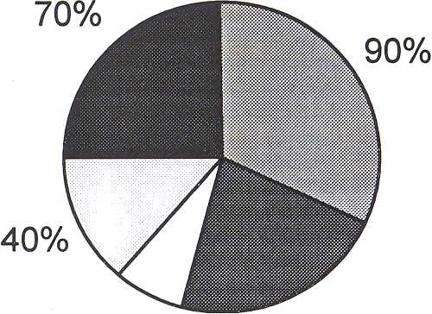
Tehte valiku põhjenduse õigsus

Joonis 1

Tehte valiku põhjenduse olemasolu

Vastuse õigsuse sõnastus

20%

60%

_
Teksti tajumine

Tehte valik

- ._-------~.

Analüüsides joonist 1 valmistab 1. klassis kõige rohkem raskusi teksti tajumine (90%) ja vastuse õige sõnastus (70%). Vastustes oli numbriline suurus õige, aga vastuse sõnastus vale. 60% õpilastest ei seosta mõisteid võeti ära, jäi alles, võrra rohkem õige tehtega. Kõige paremini saadi hakkama tekstülesannete küsimuse leidmise ehk tehte valiku põhjendamisega. Selleks enamus õpilastest tõmbasid ülesande küsimusele joone alla, mõned kirjutasid küsimuse välja.
2.2.2 Vead tekstülesannete lahendamisel 2. klassis
2. klasside õpilastel kulus töölehtede täitmiseks aega 5-10 minutit. Töötati iseseisvalt õpetaja juhendamiseta. Õpilasi on eelnevalt kaks õppeaastat juhendatud tekstülesannete lahendusskeemi järgima.

Vead tekstülesannete lahendamisel 2.klassis

n=9
Vastuse õigsuse sõnastus

44%

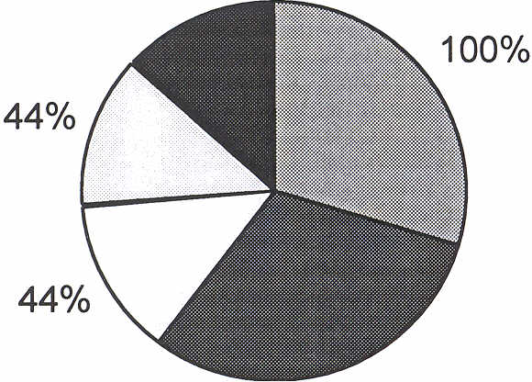
Tehte valiku põhjenduse õigsus

Tehte valiku põhjenduse olemasolu

Teksti tajumine

100%
Tehte valik

Joonis 2

Nagu joonisest 2 selgub, et 2. klassis on kõige rohkem raskusi teksti tajumise ja õige tehte valikuga (mõlemad 100%). Nagu 1. klassis nii ka selles olid vead mõistetega võeti ära, jäi alles, võrra rohkem/vähem, lisandusid korda rohkem/vähem. Tehete valiku põhjenduse leidmine ja õigsus, vastuse sõnastuse õigsus valmistas raskusi 44%-1.

2.2.3 Vead tekstülesannete lahendamisel 3. klassis

3. klasside õpilastel kulus töölehtede täitmiseks aega 10-16 minutit. Töötati iseseisvalt õpetajapoolse juhendamiseta. Õpilasi on eelnevalt kolm õppeaastat juhendatud tekstülesannete lahendusskeemi järgima.

Vead tekstülesannete lahendamisel 3. klassis

n=9

Vastuse õigsuse sõnastus

Teksti tajumine

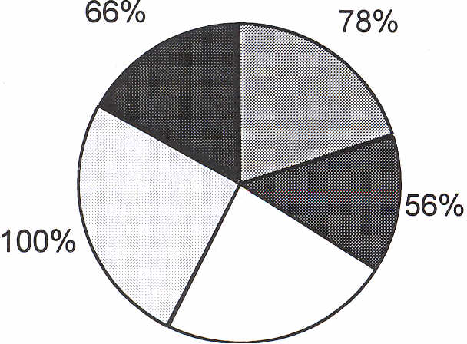
Tehte valiku põhjenduse õigsus

Tehte valik

89%
Tehte valiku põhjenduse olemasolu

Joonis 3

Jooniselt 3 selgub, et 3. klassis valmistavad raskusi kõik tekstülesannete lahendamise osaoskused. Eksiti ka 1. klassi ülesannete osas, kahetehtelised ülesanded jäid lõpuni lahendamata kõigil õpilastel. Tehete selgituse õigsuses eksiti kõige rohkem (89%). Nagu 2. nii ka 3. klassis olid eksimused mõistetega korda rohkem/vähem.

2.2.4 Tekstülesannete lahendamisel tekkinud vigade võrdlus klassiti

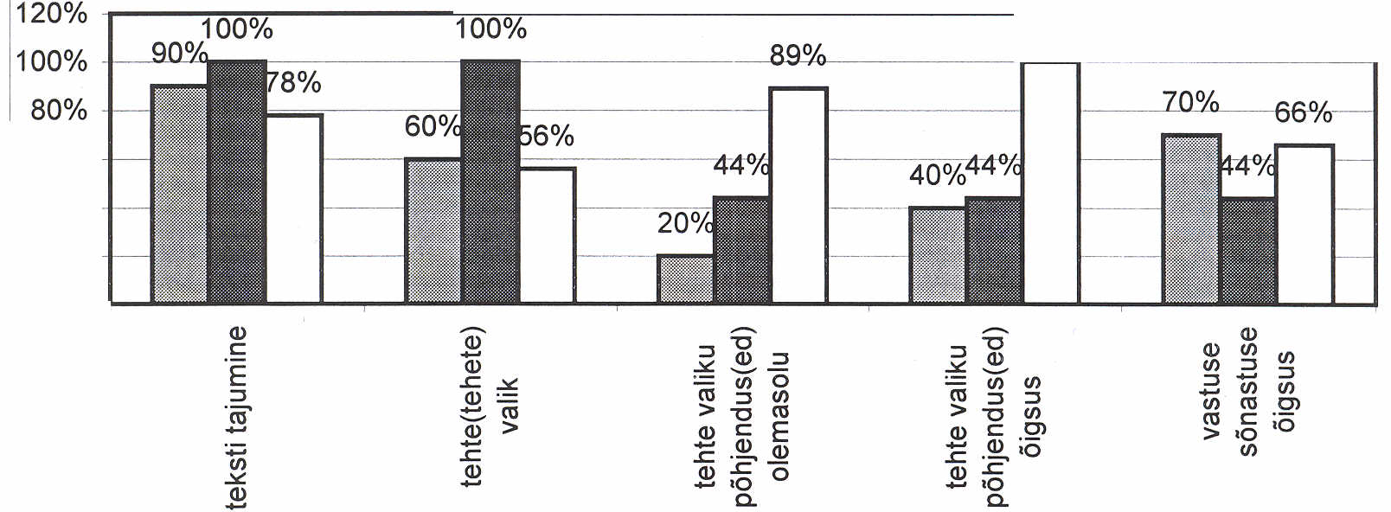

Tekstülesannete lahendamisel tekkinud vigade võrdlus klassiti (tabelis kajastub edutuse protsent)
100%
Joonis 4

1.klass
2.klass
3.klass

"

n =28
~

Tekstülesande sisu tajumine on 1.-3. klassini nõrk. Tehete valikus eksiti rohkem 2. klassis (100%). Tehete selgituse/küsimuse esitus oli kõige nõrgem 3. klassis (89%).

Tehete selgituse/küsimuse õigsuses eksiti samuti kõige rohkem 3. klassis (100%). Peamiseks põhjuseks mitmetehteliste tekstülesannete lahendamine.

Vastuse sõnastuse õigsuses eksiti enam 1. klassis. 3. klassi eksimusteks olid põhiliselt ebatäpsed vastused, ainult numbriliste suuruste esitamine, mitmetehteliste tekstülesannete mittemõistmine. 2. klassis on raskendatud teksti tajumine ja õige tehte valik.

3. klassis on eksitakse kõigis tekstülesannete lahendamise osaoskustes rohkem kui 1. ja 2. klassis.

Kokkuvõtteks võib öelda, et:
- tekstülesannete lahendamisoskus halveneb üsna oluliselt;
- kahe ja enamatehteliste tekstülesannete lahendamisele on vaja pöörata enam tähelepanu;
- töös teksti tajumisele on vaja suunata suuremat tähelepanu;
- kinnistamist vajavad mõisted võrra rohkem/vähem, korda rohkem/vähem

3. PRAKTILINE OSA
Interaktiivsete harjutuste koostamise võimalusi on mitmeid, kuid väga populaarne on Miksikese õpikeskkonna kasutamine www.miksike.ee. Miksikese õpikeskkond tegutseb aastast 1997 ning pakub õpetajatele ja õpilastele erinevaid harjutusi, võistlusi, onkonte (online kontrolltöid) õpitud materjalide kinnistamiseks, kordamiseks, hindamiseks.
Miksikese õpikeskkond annab järgmised võimalused interaktiivsete harjutuste koostamiseks ja lahendamiseks:
- valimisjaoskond - tee valik ja täida lünk õige sõnaga/tehtega/lausega
- täitmisjaoskond - trüki vastus lünka
- korrapidaja - vasta küsimusele järjestades tähti õigeks vastuseks
- lüngajaht - püüa kinni õige vastus
Kuna töö põhirõhk on matemaatikas tekstülesannete lahendamisoskusele, siis on koostatud ka mõned interaktiivsed harjutused, mis aitaksid õpilast ja õpetajat töös tekstülesannetega. Ülesanded on kättesaadavad aadressidel:

http://www.zone.ee/inter_harjutused või http://miksike. ee

(Vt LISA 4,5)

KOKKUVÕTE
Selleks, et tagada õpilasele jõukohane matemaatikaõpe, on õpetajal vaja omada küllaltki põhjalikku ülevaadet lapse üldisest arengust ja matemaatilist võimekust mõjutavatest näitajatest. Õpilase arengu jälgimiseks ei piisa ainult vaatlusest tunnis või lapse poolt tehtud töödes esinevate vigade analüüsist. Õpetajal tuleb õpilast ka pikema aja jooksul sihikindlalt ja süstemaatiliselt tundma õppida, st ta peab läbi viima spetsiaalseid uuringuid, tasemetöid, eksperimente.
Matemaatilise võimekuse kujunemise seisukohalt on oluline
- oskus mõtteliselt opereerida matemaatiliste mõistetega;
• oskus vastandada tekstülesande tingimusi, küsimust, lahenduskäiku ja lahenduse tulemust
Õpilaste võimet teostada sihikindlalt ülesande lahendamise kõiki etappe, seejärel sooritada enesekontrolli, iseloomustab mitte ainult lapse mõtlemistegevuse taset, vaid ka tema tahteomadusi (Viitar, 1998).
Õpilaste oskus töötada tekstülesannetega tähendab tegelikult ümbritseva keskkonna mõistmist.
Kokkuvõtteks mõned üldistatud ettepanekud:
• töö tekstülesandega peab olemajärjepidev;
• tekstülesannete tekstide sisu peab olema eluline ja lastele mõistetav;
- tundides tuleb töötada ka interaktiivsete harjutustega, sest need on eriti aktuaalsed tänapäeva laste hulgas (miks mitte siduda arvutihuvi kohe õpetliku eesmärgiga);
• koolides luua paremad tingimused arvuti kasutamiseks ainetundides;
• rohkem julgustama õpetajaid arvuteid kasutama.

ALLIKAD
Kubri, K. Palu, A. (2004) Matemaatika aktiveerimise võimalustest 1. kooliastmes Matemaatika õpetamisest koolis, lk 131-13 5
Plado, K, Kuusk, R, (2002) Tekstülesande mõistmise probleeme [WWW] http://www.eripedaliit.ee/mod. php?mod=userpage&menu= 1 O&page id=43&PHPSESSID=8d 15edd51a7dcad64b482bbe70112378
Plado, K. (1998) Tekstülesanne kui tekst - Eripedagoogika, lk 45- 60
Saks, M. (2006) Õppimismängud matemaatikas - õpetajate koolitus Tore matemaatika
Viitar, E, (1998) Matemaatika õppimise/õpetamisejõukohasuse selgitamineEripedagoogika, lk 4- 12
Viitar, E. (1998) Saateks - Eripedagoogika,Ik.2-3
Matemaatika, XI ptk - Riiklik õppekava, (2002)

LISAD

LISA 1
TEKSTÜLESANDED 1. KLASSILE
1. Vaasis on 3 tulpi ja 7 nartsissi. Mitu lille on vaasis?
2. Laual oli 8 õuna. Lapsed sõid 3 õuna ära. Mitu õuna jäi alles?
- Pargis kasvab 16 puud. Neist 9 on pärnad. Ülejäänud puud on tammed. Mitu tamme on pargis?
- Peenral kasvab 14 tulpi. Nartsisse on 6 võrra rohkem. Mitu nartsissi kasvab peenral?
5. Suures korvis on 12 õuna. Pime on 7 võrra vähem. Mitu pirni on korvis?

LISA 2
TEKSTÜLESANDED 2. KLASSILE
1. Vaasis on 3 tulpi ja 7 nartsissi. Mitu lille on vaasis?
2. Laual oli 8 õuna. Lapsed sõid 3 õuna ära. Mitu õuna jäi alles?
- Pargis kasvab 16 puud. Neist 9 on pärnad. Ülejäänud puud on tammed. Mitu tamme on pargis?
- Peenral kasvab 14 tulpi. Nartsisse on 6 võrra rohkem. Mitu nartsissi kasvab peenral?
5. Suures korvis on 12 õuna. Pirne on 7 võrra vähem. Mitu pirni on korvis?
6. Küllil on 15 krooni. Kajal on raha 3 korda rohkem. Mitu krooni on Kajal?
7. Tiit ja Tõnu koguvad mudelautosid. Tiidul on juba 20 autot. Tõnul on praegu 4 korda vähem autosid. Mitu mudelautot on Tõnul?

LISA 3
TEKSTÜLESANDED 3. KLASSILE
1. Vaasis on 3 tulpi ja 7 nartsissi. Mitu lille on vaasis?
2. Laual oli 8 õuna. Lapsed sõid 3 õuna ära. Mitu õuna jäi alles?
- Pargis kasvab 16 puud. Neist 9 on pärnad. Ülejäänud puud on tammed. Mitu tamme on pargis?
- Peenral kasvab 14 tulpi. Nartsisse on 6 võrra rohkem. Mitu nartsissi kasvab peenral?
5. Suures korvis on 12 õuna. Pirne on 7 võrra vähem. Mitu pirni on korvis?
6. Küllil on 15 krooni. Kajal on raha 3 korda rohkem. Mitu krooni on Kajal?
- Tiit ja Tõnu koguvad mudelautosid. Tiidul on juba 20 autot. Tõnul on praegu 4 korda vähem autosid. Mitu mudelautot on Tõnul?
- Laulukooris laulab 12 meest. Naisi on seal 23 võrra rohkem. Mitu lauljat on selles kooris?
- Kergejõustiku võistlustel osales 62 poissi. Tüdrukuid võistles 13 võrra vähem. Mitu last osales kergejõustiku võistlustel?

LISA 4
INTERAKTIIVSED ÜLESANDED TEKSTÜLESANNETE HARJUTAMISEKS PARANDUSÕPPE ÕPILASTELE I KOOLIASTMES
www.zone.ee/inter harjutused
LIHTSAMAD ÜLESANDED:
Andmete leidmine
teksti arvsõnaliste andmete seostamine numbrilistega, teksti sisu mõistmine / valimisjaoskond /

Küsimuse leidmine
tekstülesandele sobiva küsimuse valimine, tähelepanu lugemisoskusele ja sõnavarale /valimisjaoskond/

Tehte leidmine
tekstülesandele sobiva tehte valimine, mõistete "võrra vähem", "võrra rohkem", "kokku", "jäi järele" harjutamine / valimisjaoskond /

Vastuse leidmine
tekstülesandele sobiva vastuse valimine, tähelepanu arvutamisele, lugemisoskusele ja sõnavarale /valimisjaoskond /
LISAKS:
Võrdlemine võrdlemine 10 piires I valimisjaoskond I http://www.miksike.ee/en!gtests2.html?test=404l&start=1 võrdlemine 20 piires /valimisjaoskond/
http://www.miksike.ee/en/gtests2.html?test=4044&start=l võrdlemine 10 piires (tehetega) /valimisjaoskond /
võrdlemine üleminekuta 20 piires (tehetega) /valimisjaoskond/ http://www.miksike.ee/en/gtests2.html ?test=4046&start= 1 mõistete" SUUREM KUI" ja "VÄIKSEM KUI" harjutamine /lüngajaht /

KESKMISE RASKUSEGA ÜLESANDED:
Mõistete "võrra" ia "korda" harjutamine
tähelepanu arvsõnade lugemisele, mõistete "võrra vähem", "võrra rohkem", "kokku", "jäi järele" harjutamine /valimisjaoskond/

Arvsõnade lugemine ning mõistete "võrra" ia "korda" harjutamine
tähelepanu arvsõnade lugemisele, mõistete "võrra vähem", "võrra rohkem", "kokku", "jäi järele" harjutamine / valimisjaoskond /
Mõistete "ROHKEM" ia "VÄHEM" harjutamine, vastuse sõnastamine tekstülesanne / korrapidaja/
Vastuse trükkimine
tekstülesandele vastuse trükkimine, tähelepanu lugemis-, arvutamisoskusele ja õigekirjale /täitmisjaoskond/

LISA 5
NÄIDISÜLESANDEID INTERAKTIIVSETEST HARJUTUSTEST

